附件2.
《云南省澄江市烟草制品零售点合理布局规划（2026征求意见稿）》修订调研问卷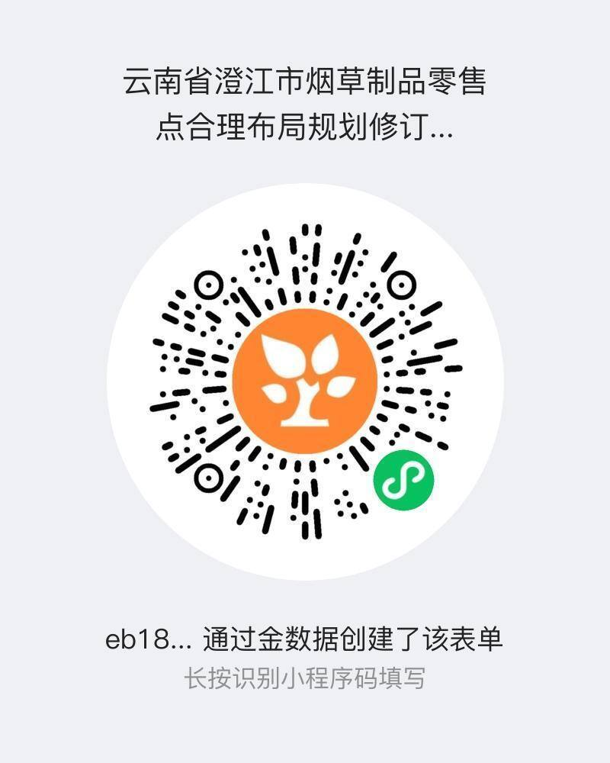
图 1 调研问卷小程序
修订说明
围绕省局印发的优化措施，结合本辖区经营情况，拟作出以下几点修订：
一是增设第十一条“经营场所经营面积（不包括仓库、车库、休息室、办公场所等辅助设施面积）达到300平方米以上的烟草专业店、超市、商场，可设置一个零售点，不受单元网格规划数及总量规划数限制、距离限制。”
二是增设第十二条“商用办公楼宇公共楼层已形成实际商品展卖场所的，每栋楼宇可设置一个零售点，不受单元网格规划数及总量规划数限制、距离限制，非公共楼层不予设置零售点。”此条之前已在附件2中有规定，现在放在正文部分。
三是细化第十七条不予发放烟草专卖零售许可证情形中第七项“经营场所基于安全因素不适宜经营卷烟的”业态，明确为五金建材、建筑装潢、美容美发、按摩推拿、药妆医械、农畜养殖、修理修配、农药农资、机耕农具、汽车美容、烟花爆竹、散装酒类等场所。
四是细化第十七条不予发放烟草专卖零售许可证情形中第八项中小学校幼儿园100米的描述，细化为“本市辖区内中小学校、幼儿园学生通道、教职工通道、后勤通道、消防通道、应急通道以及不经常开放的通道等所有进出口通道100米以内”。
五是新增第十八条优抚对象、社会弱势群体的范围，增加病故军人遗属。
六是增设第二十一条，“在本市辖区范围内连续经营5年以上，且最近连续3年无涉烟违法违规记录的持证户，因租金上涨、租赁期满等客观原因不能在原核定地址经营，经营主体未发生改变，持证人在办理许可证歇业后6个月内，在原单元网格内新址申请新办的，不受所在单元网格规划数限制，零售点间距可放宽至本单元网格间距标准的80%执行”。
七是明确澄江市总量规划数为以上年度末零售户1198户为基数，增加0.5%，规划总量为1204户。
八是删除附件2.《云南省澄江市烟草制品零售点合理布局公示表》中的其他条件描述，除了保留“人口较为集中的相对独立的综合性商（农）贸市场，根据该区域固定商铺数量设置。每30个固定商铺设置1个零售点，零售点的间距不低于30米，最多可设置5个零售点。临街铺面按距离限制标准执行，临街、内部双向开门营业的零售点需符合内外布局要求”。

